Инструкция по сборке стола из массива дуба.
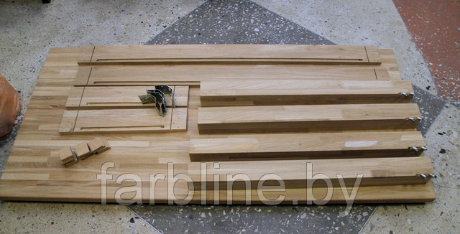
Комплект для сборки обеденного стола.
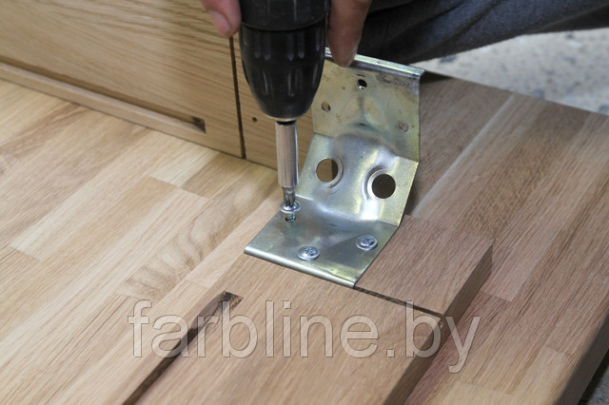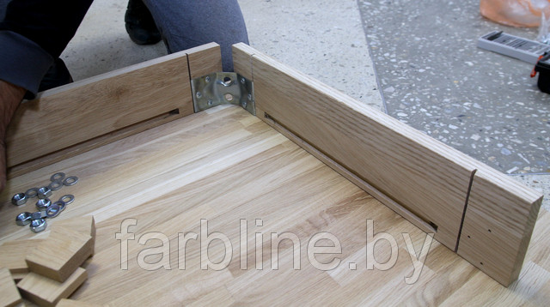
1. Для придания жесткости будущей конструкции, с внутренней стороны столешницы по ее периметру при помощи саморезов крепим уголок к заготовленному бруску — это будет царга стола.
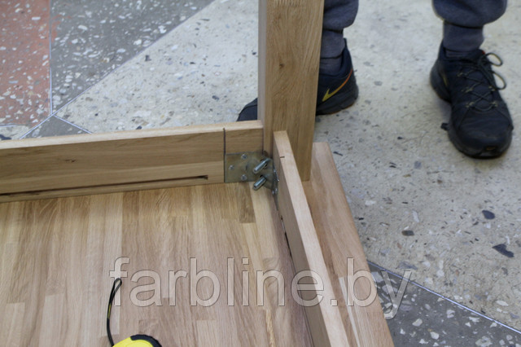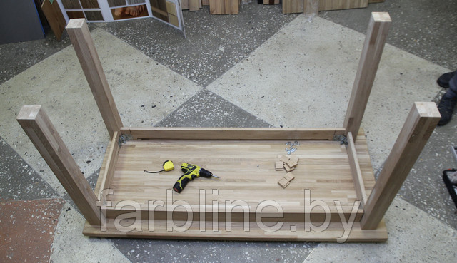
2.Теперь подсоединяем ножки с монтажной фурнитурой к царге и столешнице.
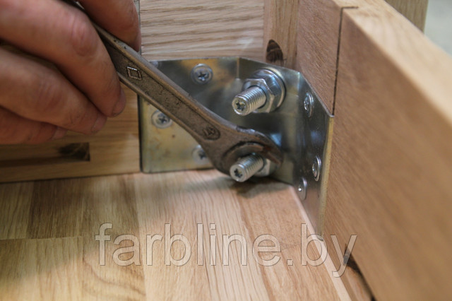
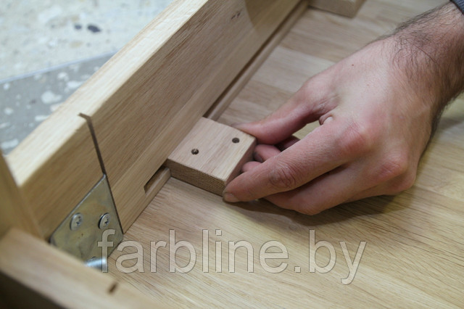
3. В подготовленный паз вставляем деревянные компенсаторы.
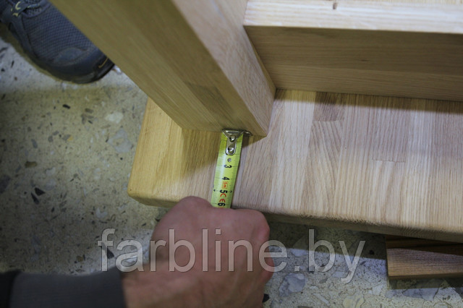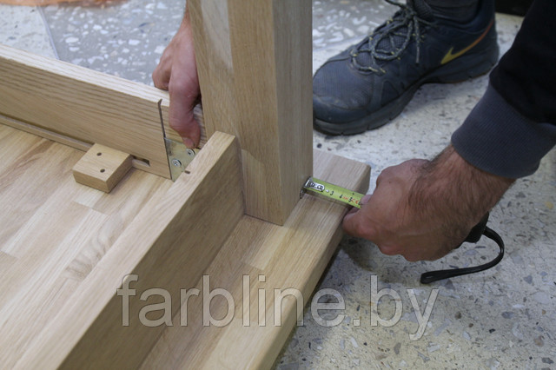
4. Рулеткой от угла столешницы отступам примерно по 5 см.
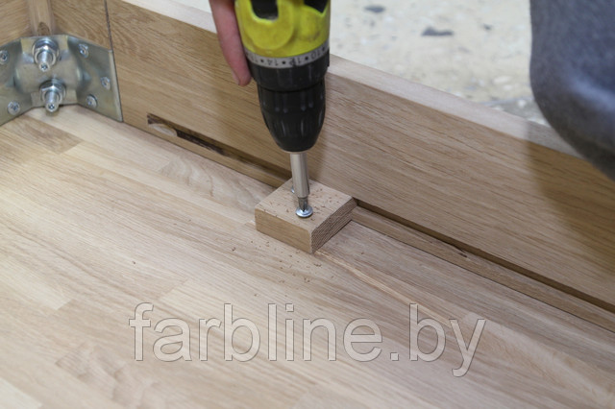
5.Крепим компенсаторы к столешницы Предварительно выполняется сверление отверстий на 1 мм меньше диаметра шурупов.

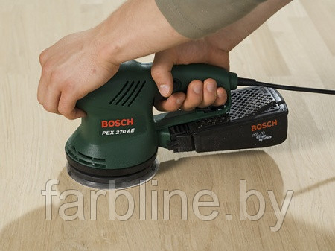
6. Шлифуем поверхность стола
На этом этапе наш стол практически готов, поэтому можно приступать к его окончательной отделке и декорированию. Перед началом декорирования необходимо еще раз тщательно прошлифовать все детали конструкции, добиваясь минимизации шероховатости поверхности и проявления неповторимой структуры древесины.
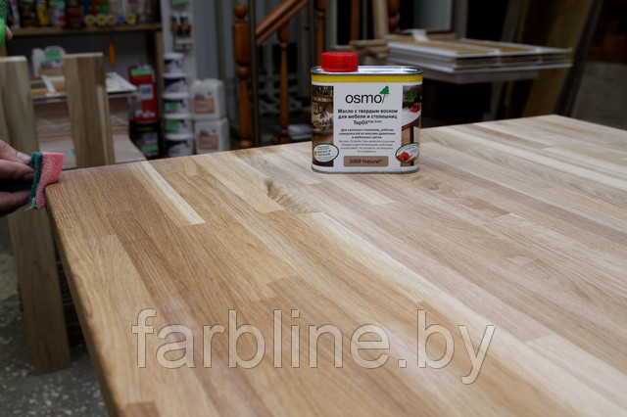
7. Покрытие лаком либо воском
Изготовление обеденных столов подразумевает использование высококачественной и правильно высушенной древесины, поэтому конструкцию можно покрывать лаком или воском. В том случае, если древесина имеет какие-либо изъяны, они шпаклюются, шлифуются.

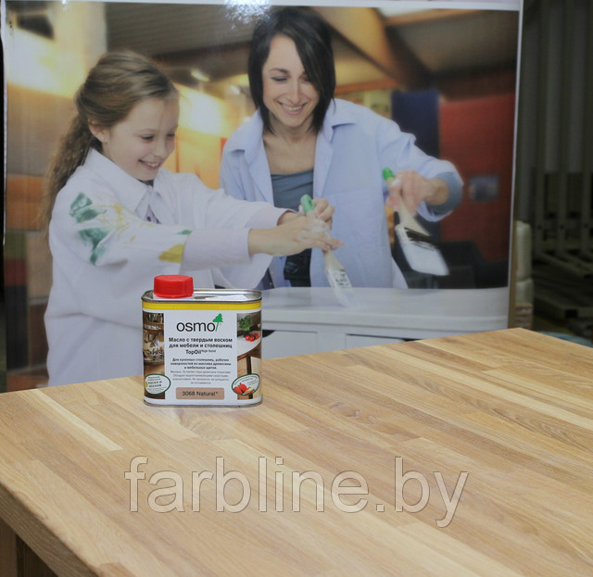
Все лакокрасочные работы выполняются поэтапно в несколько слоев (чем их больше, тем более привлекательный вид будет иметь готовое изделие). Во время покраски или обработки лаком следует избегать запыленности поверхности, а сушку производить в теплом помещении.
Подробнее: http://farbline.by/cp13477-instruktsiya-po-sborke-stola-iz-massiva-duba.html

